丽水、湖州、衢州2021年4月三地市高三教学质量检测试卷
历史试题卷
考生须知：
1．本试题卷分选择题和非选择题两部分，共8页，全卷29小题，满分100分，考试时间90分钟。
2．考生答题前，须将自己的姓名、准考证号用黑色字迹的签字笔或钢笔填写在答题纸上。
3．非选择题的答案必须使用黑色字迹的签字笔或钢笔写在答题纸上相应区域内，答案写在本试题卷上无效。
一、选择题（本大题共25小题，每小题2分，共50分。每小题列出的四个备选项中，只有一项是最符合题目要求的，不选、多选、错选均不得分）
1．《左传》曰：“周之有懿德也，犹曰：‘莫如兄弟’，故封建之。其怀柔天下也，犹惧有外侮，捍御侮者莫如亲亲，故以亲屏周。”对材料反映的制度解读合理的是
A．推行分封制使周不再有外侮 B．周天子实现了对地方的垂直管理
C．体现了周人浓郁的宗法观念 D．鲁、燕、宋是以亲屏周的典型代表
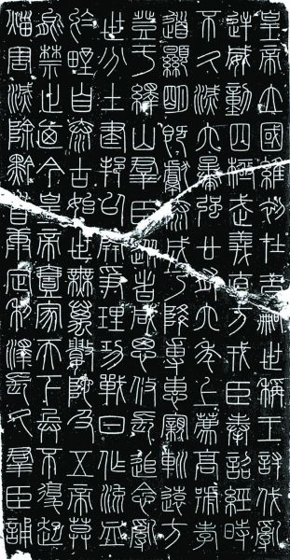
2．右图所示为秦《峄山刻石》的碑文。《史记·秦始皇本纪》中有相关
第2题图
记载：“二十八年(公元前219年)，始皇东行郡县，上邹峄山。立石，与鲁诸儒生议，刻石颂秦德，议封禅望祭山川之事。”该碑文
A．是研究郡国并行制度的宝贵材料
B．字体略长，笔画圆匀，富于图案美
C．所用的字体成熟并通行于汉魏时代
D．反映了儒家思想成为当时的正统思想
3．有学者认为，讲中国传统政治，秦代只是汉代之开始，汉代大体是秦代之延续。下列项中，能体现“汉代大体是秦代之延续”的是
A．中朝 B．司隶校尉
C．刺史 D．御史大夫
4．在人类发展史上，东西方先民各以非凡的智慧和勤劳的双手，创造出辉煌灿烂的文明，留下了众多的遗址、遗迹和建筑群，令人心往神驰。下列世界文化遗产中，按照其建成的先后顺序，排列正确的是
①秦始皇陵 ②图拉真纪功柱 ③颐和园 ④圣彼得大教堂
A．①②③④ B．①②④③
C．②①③④ D．②①④③
5．“亥市”是指隔日交易一次的集市。唐诗中关于“亥市”的记载有：“亥市鱼盐聚”“野桥经亥市”等。唐朝的“亥市”
A．都分布在水运交通方便的地方 B．具有比较完善的饮食服务设施
C．很多逐渐演变为地方商业中心 D．交易商品的类型有严格的限制
6．史载，有群臣当迁官，（宋）太祖素恶其人，不与。宰相赵普坚以为请，太祖怒曰：“朕固不为迁官，卿若之何？”普曰：“刑以惩恶，赏以酬功，古今通道也。且刑赏天下之刑赏，非陛下之刑赏，岂得以喜怒专之。”太祖怒甚，起，普亦随之，久之不去，竟得俞允。这表明当时
A．皇权受到理学思想约束 B．相权对君权有一定的制约
C．君主专制程度有所减弱 D．作为宰相拥有人事决断权
7．黄宗羲说：“天子之子不皆贤，尚赖宰相传贤足相补救……宰相既罢，天子之子一不贤，更无与为贤者矣。……天子之所是未必是，天子之所非未必非，天子亦遂不敢自为是非，而公其是非于学校。”据此可知，作者
A．提出废除宰相之弊的补救之策 B．反对君主世袭统治
C．宣扬近代“民权”的进步思想 D．批判宰相专权乱政
8．马克思在评论鸦片战争时说，“这场决斗中，陈腐世界的代表是激于道义，而最现代社会的代表却是为了获得贱买贵卖的特权——这真是任何诗人想也不敢想的一种奇异的对联式悲歌。”下列条款中，最能印证作者观点的是
A．割香港岛给英国 B．开放五个通商口岸
C．赔款2100万银元 D．中英协定关税税则
9．习近平总书记在参观张謇生平展陈时指出，张謇在兴办实业的同时，积极兴办教育和社会公益事业，造福乡梓，帮助群众，影响深远，是中国民营企业家的先贤和楷模。下列有关张謇的说法，正确的是
①张謇出资办厂推动近代民族工业的产生与发展
②对南通的教育和公益事业发展做出了重要贡献
③辛亥革命为张謇创办大生纱厂扫清了一些障碍
④是“设厂自救”“实业救国”思潮的重要代表
A．①③ B．①④ C．②④ D．③④
10．“然则吾所谓新法者，皆非西人所故有，而实为西人所改造……况蒸蒸然起于东土者，尚明有因变致强之日本乎？”上述言论最有可能刊于
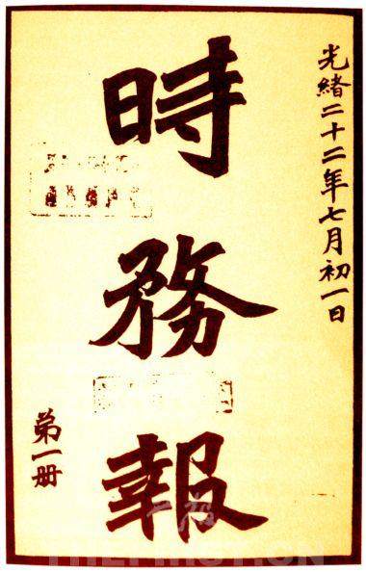
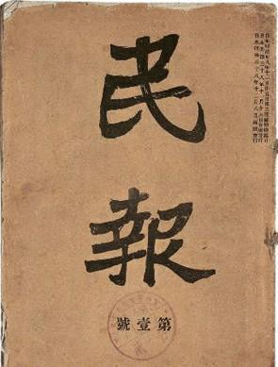
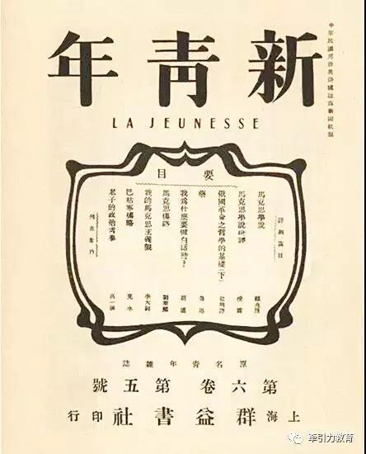
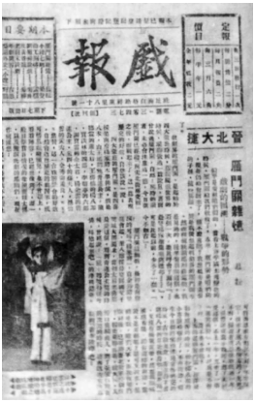
A B C D

11．下表是近代中国铁路发展状况简表，据此可以说明
A．甲午战争前清政府大力推进铁路筑路工程
发展阶段 | 筑路总里程
开始（1876—1894年） | 473.4公里，其中官办占69.3%
第一次筑路高潮（1895—1911年） | 9200公里，其中借外资或列强直接修建占83.5%
低谷（1912—1927年） | 2000多公里 | 东北和沿海地区占比94%；列强直接或控制经营占86.7%
第二次筑路高潮（1928—1937年） | 9000多公里 | 东北和沿海地区占比94%；列强直接或控制经营占86.7%
B．中华民国建立促进中国铁路事业迅猛发展
C．甲午战后帝国主义国家逐步控制中国铁路路权
D．火车成为东北和沿海地区人们的主要代步工具
12．武汉，一座英雄的城市。下表所列的关键词中，均与武汉直接相关的是
① | 辛亥革命、纺织业中心、中共二大、江南制造总局
② | 辛亥革命、纺织业中心、收回英租界、农民运动讲习所
③ | 黄花岗起义、兴中会、收回英租界、农民运动讲习所
④ | “临时约法”、同盟会、国民党一大、江南制造总局
A．① B．② C．③ D．④
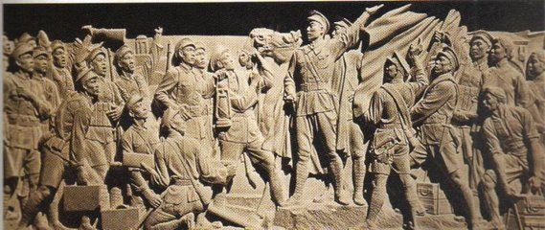
13．“首义诞新军，工农始有兵。”人民英雄纪念
第13题图
碑上的一幅浮雕（见右图）从一个连队的角度
呈现了这一起义的场景。该起义
A．执行了中共八七会议的总方针
B．推动了第一个农村革命根据地的创建
C．加速了清政府的反动统治走向土崩瓦解
D．打响了武装反抗国民党反动派的第一枪
14．1949年9月，毛泽东在中国人民政治协商会议第一届全体会议上指出：“……占人类总数四分之一的中国人从此站立起来了。” 下列项中，对于“中国人从此站立起来了”这句话的含义，理解正确的是
①极大改变了世界政治力量的对比 ②人民当家作主，真正成为国家的主人
③新中国成立后实行人民民主专政 ④结束了帝国主义奴役中华民族的历史
A．①②③ B．①②④ C．①③④ D．②③④
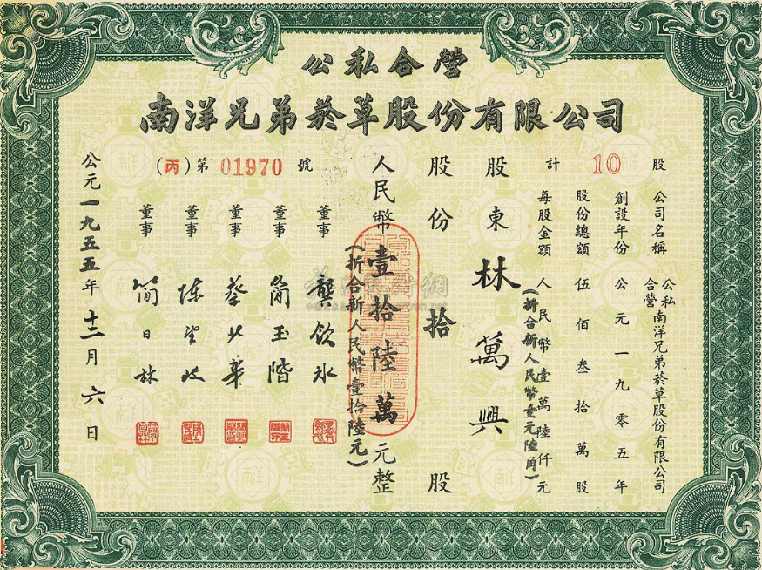
15．右图所示为南洋兄弟烟草公司的股权证，
第15题图
结合所学，分析判断
①“公私合营”的做法推动了社会主义
制度在中国的建立
②“股份有限公司”表明当时已建立面
向市场的现代企业制度
③该证是中国社会主义革命的典型见证
④当时对资本主义工商业的改造已完成
A．①② B．①③
C．②④ D．③④
16．雅典公民大会的会址在雅典卫城西面一个小山丘上。据考古学家推测扩建前的会场能容纳6500人。公元前340年，会场经扩建后，最多也仅能容纳8000人。这说明经常出席公民大会的人数只在6000至8000人之间。而公元前431年，雅典男性公民多达42000人。由此可见
A．雅典民主理论与实践之间存在一定的落差
B．雅典男性公民对城邦的集体事务漠不关心
C．参加公民大会人数越来越少，雅典民主走向衰落
D．伯里克利执政时代是雅典民主政治的“黄金时代”
17．14世纪，一位学者说：“我不想变成上帝或者居住在永恒之中，或者把天国抱在怀抱里。属于人的那种光荣对于我来说就够了。这正是我所祈求的一切，我自己是凡人，我只要求凡人的幸福。”该学者
A．首次把人置于世界和社会的中心 B．试图把人性从宗教束缚中解放出来
C．第一次在哲学意义上发现了自我 D．将文艺复兴运动推向了高雅和精致
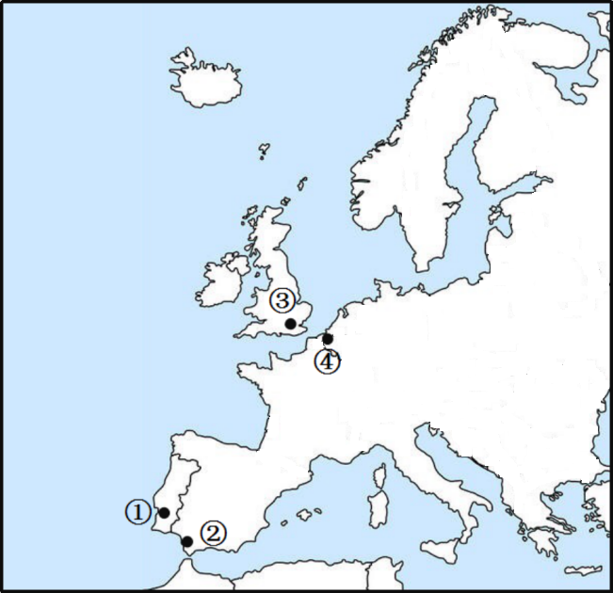
18．1487年，一位航海家从这里扬帆起航，第一次打通了
第18题图
大西洋和印度洋之间的海上通道。十年之后，另一位
航海家再次从这里出发，最终开辟了通往东方印度的
航海路线。“这里”位于右图中的
A．① B．② C．③ D．④
19．1844年，马克思在《〈黑格尔法哲学批判〉导言》中
写道：“批判的武器当然不能代替武器的批判，物质
力量只能用物质力量来摧毁；但是理论一经掌握群众，
也会变成物质力量。理论只要说服人，就能掌握群众；
而理论只要彻底，就能说服人。” 在此，作者
①系统地阐明唯物主义历史观 ②主张用暴力手段摧毁旧的社会制度
③强调用科学的理论武装群众
④认为理论只要彻底就可以说服敌人，取得无产阶级革命的胜利
A．①② B．①④ C．②③ D．③④
20．下表是1850—1870年英、美、德、法四国经济增长情况统计表。结合所学判断，这一时期
A．英国经济遥遥领先，实力超群
项目 | 采煤量（百万吨） |  |  |  | 生铁产量（百万吨） |  |  |  | 棉花消费量（千吨）
项目 | 英 | 美 | 德 | 法 | 英 | 美 | 德 | 法 | 英 | 美 | 德 | 法
1850年 | 50 | 6.4 | 5.2 | 4.4 | 2.24 | 0.57 | 0.22 | 0.41 | 267 | 119 | 17.8 | 60
1870年 | 112 | 30 | 26.4 | 13.3 | 6.1 | 1.7 | 1.4 | 1.2 | 488 | 224 | 81 | 59
B．重工业在工业中的比重直线上升
C．汽车制造推动四国生铁产量迅速增长
D．相对英国而言，德国经济的增长速度缓慢
21．1871年1月，普鲁士国王威廉一世在巴黎近郊的凡尔赛宫镜厅加冕为“德意志皇帝”，统一的德意志帝国宣告成立。该“德意志帝国”
A．实行责任内阁制政体 B．皇帝拥有创制法律的权力
C．联邦议会由普选产生 D．挑起了20世纪的两次世界大战
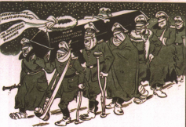
22．右图是二战期间苏联人创作的漫画《葬礼》。
第22题图
画面中战败的德国高级将领抬着写有“德军不
可战胜的神话”的棺材，在寒冬的苏联大地上
狼狈溃退。该漫画反映的历史事件
A．意味着德军丧失了苏德战场的主动权
B．标志着苏德战场局势发生了根本转折
C．表明了希特勒的侵略计划第一次未能得逞
D．是德国陆军在二战中遭受的第一次重大失败
23．有研究者认为，新经济的出现绝不是“上帝赐福于美国”，而是各种因素综合作用的结果。以信息技术为代表的高科技的迅猛发展，由此引发的全国范围内如火如荼的企业创新潮流，克林顿政府适当的宏观调控政策，广开国门吸引人才，有利的国际大环境等等，都是新经济出现必不可少的要素。这表明新经济时代的美国
①政府的政策调控作用明显
②创新是经济发展的重要动力
③打破了经济增长、失业率和通货膨胀的联动关系
④改变了垄断资本支配经济、左右国家政策的局面
A．①② B．①③ C．②④ D．③④
24．兴起于十九世纪的某种风格的文学比较广阔、真实地展示了社会生活的各个方面，对现实矛盾的揭示具有相当的深度，如《人间喜剧》《战争与和平》等。该风格的文学发源于
A．意大利 B．英国 C．法国 D．俄国
25．东汉学者们围绕周天子“驾六马”还是“驾四马”问题发生了激烈争论。许慎一派以《春秋公羊传》和《逸礼·王度记》中有关“天子驾六”的记载，认为古制“天子驾六马”；郑玄一派则以《周礼》《尚书》为依据，认为古制“天子驾四马”。两派各有所据，互不相让。争论一直延续到当代。2002年，洛阳东周王城遗址车马坑“天子驾六”的出土，使这场历经了1800多年的争论，终于有了定论。这说明
A．实物史料比文献史料更能反映历史全貌
B．文献资料各执一词相互冲突，皆不足为信
C．历史问题带有强烈的个人主观意识，必须依靠考古学的支撑
D．重视史料的搜集、整理和辨析，才能形成对历史的客观认识

二、非选择题（本大题共4小题，共50分）
26．阅读材料，回答问题。（10分）
材料一
1979年4月中央工作会议期间，邓小平提出可以划出一块地区，叫做经济特区。……其意义是：“特区是个窗口，是技术的窗口，管理的窗口，知识的窗口，也是对外政策的窗口。”“特区将成为开放的基地，而且会扩大我国的对外影响。”……我国建立经济特区，除了发挥四个“窗口”的作用以外，在政治上的意义也是十分深远的。经济特区的建立，有利于促进祖国统一大业。
——陈文灿等《中国经济特区研究》
材料二
1997年是新中国发展史上具有非凡意义的一年。进入1997年，人们就议论，这一年中国有两件大事：一是香港回归，二是“十五大”的召开。……在“十五大”报告中，江泽民说：旗帜问题至关紧要。坚持十一届三中全会以来的路线不动摇，就是高举邓小平理论的旗帜不动摇。把我们的事业全面推向二十一世纪，就是要开拓进取而不可因循守旧，围绕经济建设这个中心，经济体制改革要有新的突破，政治体制改革要继续深入，精神文明建设要切实加强，各个方面相互配合，实现经济发展和社会全面进步。
——中共中央党史研究室《光辉历程：从一大到十五大》
（1）根据材料一并结合所学，指出我国最早设立“经济特区”的两个省份，并概括设立经济特区的意义。（5分）

（2）根据材料二并结合所学，试从政治、经济和思想三个维度说明1997年的“非凡意义”。（5分）

27．阅读材料，回答问题。（10分）
材料一
恩格斯曾经指出，罗马法固然是奴隶制社会的法律，但它同时又是“以私有制为基础的法律的最完备形式”，是“商品生产即资本主义以前的商品生产的完善法”。因此它也必然“包括着资本主义时期大多数的法律关系”，而且可谓“商品生产者社会的第一个世界性法律”。……当商品经济发展到一定程度，资本主义生产兴起之时，它便应运而起，充分地为后来的资产阶级民法所效法和采用。
——江平等《罗马法基础》
材料二
虽然斗兽场曾经有着浓郁的剥削色彩和血腥的味道，但是斗兽场作为一个建筑本身是值得敬仰和敬佩的建筑。它是建筑历史上的奇迹，一是它的规模之宏大，气势之磅礴，建筑之精美，巨大与精美的石头构成了这个完美的建筑。二是，对于如此宏伟的建筑，它的每个细节都很完美，每个柱子的雕刻，每个石阶的建造都严格依照一定的标准，来不得半点马虎。对于一个建筑的评价，它所具有的人文气息要比它本身更有价值。
——摘编自陈婷《意大利罗马斗兽场的现实意义》
（1）根据材料一并结合所学，指出罗马法在世界法律发展史中的地位，并分析罗马法在近代“应运而起”的相关原因。（5分）
（2）根据材料二并结合所学，简述大斗兽场“如此宏伟”的主要表现，并进一步说明它的“血腥味道”和“人文气息”。（5分）
28．历史每到非常之时，必有非常之事；有非常之事，然后有非常之功。有非常之功，必待非常之人。阅读材料，回答问题。（15分）
材料一
从春秋开始的社会大动乱，使一切旧制度、旧秩序都维持不住，把许多“礼”都弄得名存实亡，徒具形式，甚至大夫竟敢乱用天子的礼乐，简直闹得君不像君，臣不像臣，父不像父，子不像子，这真是古代贵族统治下的社会大危机。为着挽救这个社会危机，于是孔子出来，要把周朝的旧典整理恢复，以继承文、武、周公的大业。
——摘编自嵇文甫《春秋战国思想史话》
材料二
公元前475年，中国历史进入战国时代，齐、楚、燕、韩、赵、魏、秦7个国家，雄踞一方，以空前惨烈的战争，给时代打上了鲜明的印记……七国相继进行了实质上是封建化运动的变法，其中以商鞅在秦国的变法历时最久，内容最为全面彻底，因而取得的成果也最为辉煌……至公元前221年，“六王毕，四海一”。
由秦王嬴政来统一天下是无数个偶然所促成的，大致包括两个方面：一是六国所犯的错误，二是秦国的偶然性。
——据孟祥才《中国政治制度通史》等整理
材料三
日本要占领华北，就必须攻破自古就修建在中国北方战略要地上的防线——万里长城。1933年元旦，侵华日军开始向东北通往华北的咽喉要道，长城上的重要关口——山海关进攻。当时，驻守山海关的是东北军爱国将领何柱国的部队，爱国官兵奋起反击……日军凶猛攻势，他们唯一可依赖的便是千百年前古人留给他们的城墙，这支军队为了维护民族尊严、为了个人争取生存的信念慷慨赴国难！再次显示出长城是中华民族威武不屈的象征。
——成大林《长城，世界一大奇迹》
（1）根据材料一，概括“社会大动乱”的主要表现。结合所学，概述孔子为“挽救这个社会危机”而提出的政治主张。（5分）

（2）结合所学，分析材料二中“六王毕，四海一”的必然性与偶然性。（4分）

（3）维护社会安定、国家统一，抗击外来侵略是中华民族发展史上的两个重大的课题。根据材料三并结合所学，请选择阐述：①指出中国历史上最长的长城的起讫点，并从维护国家统一的角度出发，说明长城在当时的“非常之功”。②从抗击外来侵略的视角，指出抗日战争时期与长城有关的“非常之事”。（6分）

29．近代历史中，殖民主义对历史进程产生了深刻影响，给人类文明造成了难以磨灭的创伤。阅读材料，回答问题。（15分）
材料一
欧洲和美洲的企业家依靠在非洲用商品交换奴隶而发财致富。他们再把非洲人贩卖到西印度和美洲，从中获得更大的利润。种植园的产品——棉花、原糖、烟草及其他商品等被运往欧洲，成为那里新兴工业的原料。在欧洲出售殖民地商品又给商人和奴隶贩子带来新的利润。这就是所谓的三角贸易……奴隶贸易给非洲本身带来的却是战争、蹂躏、抢劫和暴力。
——(苏)阿勃拉莫娃《非洲：四百年的奴隶贸易》
材料二
我们应该记住，制宪会议主要是从经济角度讨论奴隶问题，而且为了表面上的好看，宪法谨慎地删除了“奴隶”一词。……如果明令禁止奴隶贸易，佐治亚州和南卡罗莱纳州可能会拒绝加入联邦。康涅狄格州的罗杰·谢尔曼说：“与其与南部各州分裂，不如让它们进口奴隶。”可以肯定的是，如果不是因为各州的妥协，美国可能会成为两个国家，而不是由各州组成的统一国家。显而易见的是，黑奴是白人领导者“同父异母的兄弟”，但美国人依然拒绝承认黑奴是“人”和其“兄弟”。
——摘引自（美）约翰·伦道夫·斯皮尔斯《美洲奴隶贸易：起源、繁荣与终结》
材料三
大西洋奴隶贸易结束于十九世纪七十年代。反对输出奴隶的斗争，同非洲酋长签订禁止奴隶贸易的条约，这些是殖民主义者用以开始瓜分非洲的手段。因此，奴隶贸易的终结，也就是瓜分非洲殖民地时代的开始。……在十九世纪过渡到二十世纪的年代中，除了冰冻的极地以外，全世界都被瓜分完毕。从此以后，土地只能作为被重新瓜分的对象了。……德国将其全部殖民地让给主要协约国家和它们的伙伴。凡尔赛体系所加深了的帝国主义国家之间特别是战胜国和战败国之间的矛盾，不可避免要导向重新瓜分世界、重新划分势力范围的新战争。历史证明了，第二次世界大战正是在这样的基础上形成的。
——摘编自（法）雅克·阿尔诺《对殖民主义的审判》等
- 根据材料一概括“三角贸易”的路线。结合所学，以戈雷岛奴隶堡为例，说明奴隶贸易的罪恶。（5分）

- 根据材料二并结合所学，指出南北各州在制宪会议上就“奴隶问题”达成了怎样的妥协？（4分）

- 根据材料三，指出殖民主义者在十九世纪后期掠夺手段的新变化及由此引发的国际关系问题。结合所学，简述二战后亚非拉国家反对殖民主义的努力。（6分）

